二维码制作

系统设计报告
2018/5/15

施凯琪，林宙翰，王跃
目录
1. 问题定义 1
2. 系统分解 2
3. 模块（子系统）描述 2
4. 数据设计 2
5. 系统部署 2
6. 开发计划 2
7. 风险分析 3

问题定义
业务背景：二维条码/二维码（2-dimensional bar code）是用某种特定的几何图形按一定规律在平面（二维方向上）分布的黑白相间的图形记录数据符号信息的；在代码编制上巧妙地利用构成计算机内部逻辑基础的“0”、“1”比特流的概念，使用若干个与二进制相对应的几何形体来表示文字数值信息，通过图象输入设备或光电扫描设备自动识读以实现信息自动处理：它具有条码技术的一些共性：每种码制有其特定的字符集；每个字符占有一定的宽度；具有一定的校验功能等。同时还具有对不同行的信息自动识别功能、及处理图形旋转变化点。
解决问题：二维码识别系统中最主要的问题就是识别问题，能够通过手机端的扫描二维码系统来进行对制作的二维码识别并显示信息。

系统分解
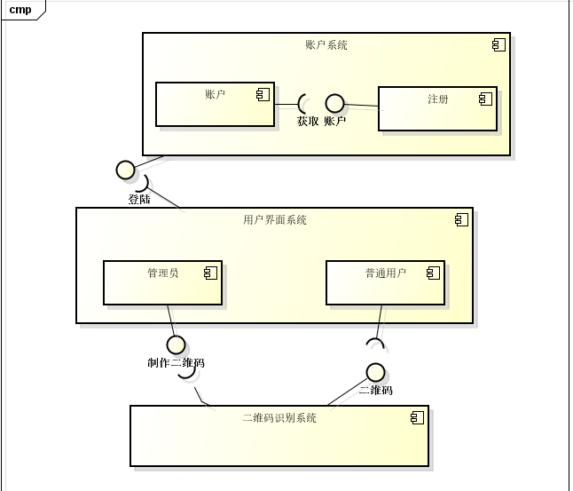

模块（子系统）描述
账户系统：由一个包含所有用户信息的数据库和登录注册界面组成
用户界面：管理员用户界面又制作二维码和扫描二维码组成，普通用户只有扫描二维码功能
二维码识别系统：具有基本的扫描二维码功能

数据设计
数据库就是存放管理员和普通用户的账号信息。

系统部署

开发计划

（1）资源需求
该项目需要开发人员懂的安卓技术、计算机图形学、数据库。
软件需要Android Studio、VS2013（VS2015）、win10(win7)。

硬件需要Android手机。

（2）进度计划
第四周至第八周实现基本框架和算法。
第八周至第十六周，小组成员实现程序的优化，新增部分功能。

风险分析
本程序风险有识别精度不够，数据的管理控制等。

